אלקטרולייזר

ציוד
- ארדואינו
- 7seg
- מד זרם אנלוגי
- לחצן/בורר
- מחולל מתח גבוה לניצוץ
הערה
- חשוב להקפיד שמפלס המים עם הסודה לשתייה לא יעלה מעל גובה הרשתות.
- לאחר כל מילוי חובה לנקות את אלקטרודות הניצוץ.
- יש לוודא שהכדור אטום היטב יחד עם החיבור של הצינור.
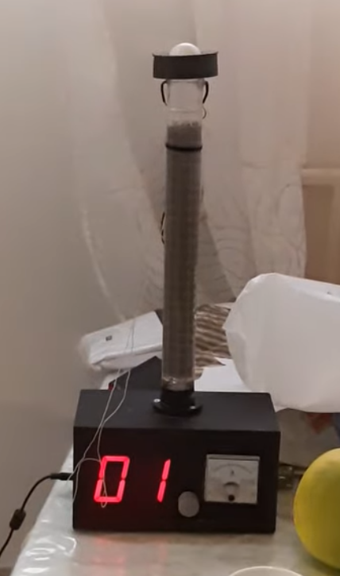
- לאחר ביצוע כל הבדיקות – לבצע כמה ניסיונות הפעלה בזמן של 50 שניות כדי לוודא תקינות.ולאחר מכן להגביל את הזמן ל-30 שניות כדי שלא ייווצר פיצוץ חזק מידי.

